REFLEXIÓN SOBRE LA RESURRECCIÓN.

Juan Cejudo

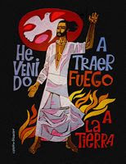
Hoy celebramos los cristianos la Resurrección de Jesús. El triunfo de la vida sobre la muerte.
Con la muerte no termina todo. Dirá Pablo: "Si Cristo ha resucitado, nosotros también"
En el evangelio de Lucas queda claro que quienes son las primeras en ir al sepulcro son las mujeres: María la Magdalena, Juana y María la de Santiago, con las demás mujeres. Y van y se lo cuentan a los apóstoles lo que han visto. Es entonces cuando Pedro va al sepulcro y sólo encuentra las sábanas.
Las mujeres, las primeras. ¿Cómo no tienen hoy las mujeres el protagonismo que se merecen en la Iglesia?
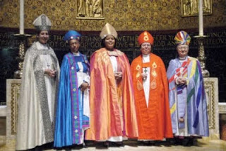
Los evangelios nos cuentan muchos hechos sobre las apariciones de Jesús resucitado. No sabemos bien cómo ni de qué manera pudo ser. No es un hecho histórico, demostrable científicamente.
Tampoco los apóstoles y discípulos asimilaron de golpe que Jesús estaba vivo, presente en medio de ellos. Lo fueron asimilando poco a poco, hasta que llegaron al convencimiento de que Jesús seguía vivo, que no estaba muerto. Ya no tenían ninguna duda: aquel Jesús amigo de marginados, enfermos, prostitutas y personas mal vistas de las que se rodeaba, Dios lo resucita. Dios respalda la causa de Jesús: un reino de igualdad, fraternidad, amor, justicia, verdad...
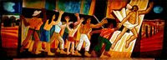
Es fundamental para un creyente creer en la Resurrección. Creer en un Cristo que muere en una cruz y ahí queda todo,es una fe sin sentido. Creo que a muchos esta dimensión de la fe les cuesta creerla y también a muchos les cuesta creer que nosotros vamos a resucitar en una nueva vida donde no existirá ya la dimensión temporal ni espacial. Aunque no sepamos cómo ni de qué manera será. Nos transformaremos en una vida nueva.

Creer en la Resurrección es dar sentido a nuestra lucha y nos hace vivir con esperanza.
Es posible superar todo lo que va contra la vida: injusticias, hambres, guerras, desigualdades sociales, paro, soledades, calamidades....
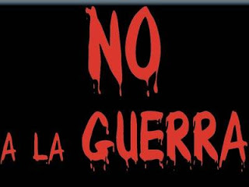
Algunas veces será posible, con solidaridad y apoyo mutuo, poder aliviar el sufrimiento de gente concreta que nos rodea, que conocemos, con la que nos relacionamos...Hemos vivido situaciones en nuestra ciudad de problemas de desahucios, de problemas de niños que no tenían que comer en verano y que se han podido solucionar a base de lucha colectiva y de presión popular. Como otras muchas reivindicaciones se podrá seguir solucionando con tesón y lucha colectiva tenaz y constante.
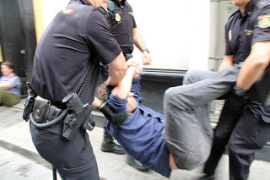
En otros muchos sitios, como América Latina, hay muchos colectivos que luchan por sus derechos: contra la megaminería, contra los desplazamientos forzosos que imponen multinacionales para el control de las tierras..
Pero, realmente, la lucha contra la injusticia a nivel global necesita un cambio más profundo y radical de un sistema económico, donde manda el capital y las grandes multinacionales, por un sistema mucho más igualitario donde prime el bienestar de todos los ciudadanos, atendiendo especialmente a los más desfavorecidos. Un sistema alternativo al actual, donde la persona sea el centro de la acción política y no el dominio del capital como pasa ahora.
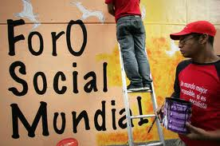

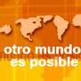
Vivir la resurrección es llenarnos de esperanza para luchar por ese "Otro mundo es posible" (otra Iglesia también) de los foros sociales mundiales. La lucha que también en nuestro país han llevado y llevan, colectivos tan significativos como las Coordinadoras del 22M, las asambleas populares del 15M, las mareas varias, los sindicatos combativos, los movimientos ecologistas o feministas y colectivos sociales muy diversos de tipo reivindicativo. Debemos unirnos a ellos "para empujar la historia hacia la libertad".

Quiero decir que en este mensaje de esperanza y de cambios necesarios, también son muy necesarios en nuestra Iglesia, para seguir el camino de Jesús, que Francisco está marcando con sus gestos y sus palabras, centrado en la atención y misericordia hacia las personas que más sufren y que están más marginadas.
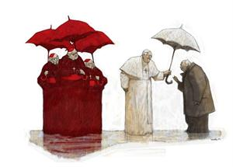
El canto de Labordeta es especialmente esperanzador para trabajar por la utopía de un mundo donde reine la igualdad y la libertad.
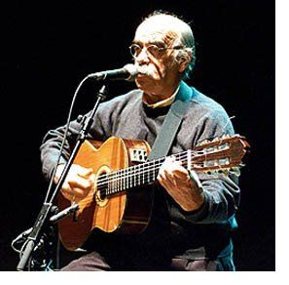
"Habrá un día en que todos
al levantar la vista
veremos una tierra
que ponga Libertad"
Publicado por Juan Cejudo en 16:22

